- 总纲：
- 帐号：ok41071475 password:41071475 会员帐号
- yes41071475 password:41071475 工作站帐号
- bbs41071475 password:41071475 消费单位帐号

- 代金卷生成部分压力测试未通过，如果生成数目有千万，则系统估计无法承受，引发其他如审核功能失效。

- 代金卷在分发给工作站时只有数量的录入选项，未有起止号选择发放选择功能，在未来的管理中估计会引发管理极度困难，并且在市场中极易引起伪造。因为在实际操作中，如果总部生成了10000代金卷，分配给工作站5000张，那么就并不知道这5000张号码的起止号码，不方便后5000张代金卷的管理。在运作中，无法判断是那5000张在生效，那5000张处于库存状态。

- 总部生成代金卷以后，建议添加查询功能，因为如果没有查询功能，无法记录何时销售过多少号段起止号的代金卷给某单位。

- 关于提示：建议统一，全部用弹出式小窗口进行提示，否则给人感觉很乱。在处理页面上面提示有时候根本就没注意。

- 流程部分：

- 代金卷生成：建议起始号做验证，因为在测试中，如果起始号直接输1，则系统生成时实际的起始号为1000。【这个是不会的，是从起始号开始的，我们这边做了测试的，我把后台查询的数据及生成代金券的资料截图如下】
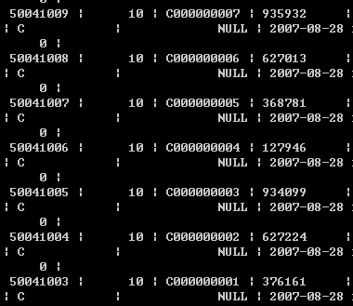

- 工作站销售给消费单位时，与实际分配的金额不符合，测试中工作站被分配了12500张共计25000的代金卷，但在分发给消费单位时，系统只默认了此工作站只有4210张代金卷，而且在操作中，如果此工作站已分配了一次4210张给消费单位，还可以允许再分配，提示失败是在跳转到和成功一样的界面，只在界面最上方做出了提示，如果再次分配代金卷，又会重复出现还有4210张代金卷，此处为非常严重的逻辑错误。

- 验证部分：
- Admin帐号
- 消费单位未测试（测试环境问题）
- 编辑个人资料：第一次进入时修改验证未生效。能随便为空都能修改成功。【经测试，无此问题，都是调用的相同程序，请确保测试的机器是否清除过先前的缓存】

- 代金卷录入：测试环境未成立。详见流程部分测试问题。

- 会员参与分红：同上。

- 工作站资料维护：地址建议不为空。【已调整】

- 可用金额及代金卷管理：分配代金卷时提示库存代金卷时出错。
下面是客户测试操作的截图
- 【请注意还没有调整】
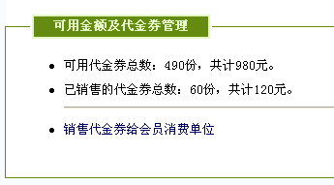
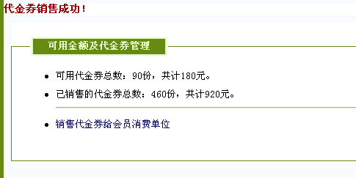
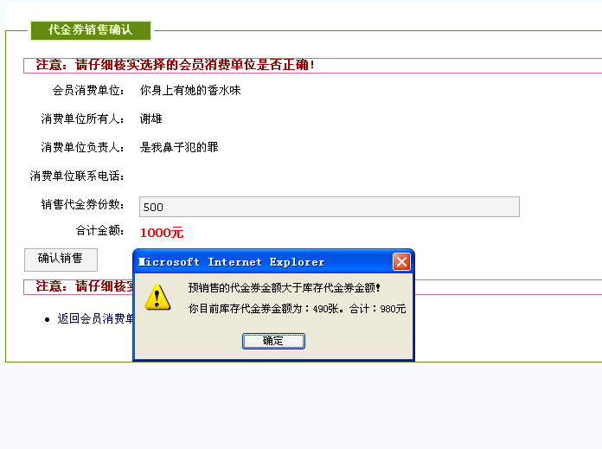
- 增加会员消费单位：建议联系方式移动电话为不为空。合同编号不为空。【已调整】
- 会员资料维护：开户银行建议不为空。联系方式建议保留一种。建议为手机号。开户银行建议保持默认的邮政储蓄, 【已调整】
建议显示出会员级别等级。【请注意还没有调整】
- 新增消费单位：详见增加会员消费单位。【已调整】
- 消费单位列表：编辑中，建议显示出录入时的消费单位拥有人。不要显示成空。【请注意还没有调整】
联系方式与合同编辑问题详见会员消费单位。【已调整】
删除选项建议提示中文，更不要显示ID=5这样的测试数据【这个现在没有，你们那边需要清除一下缓存，或者刷新一下，可能是在我们调试的时候你们访问过。截图如下】。
- 【请注意是消费单位列表中】而非消费单位审核。【已调整】
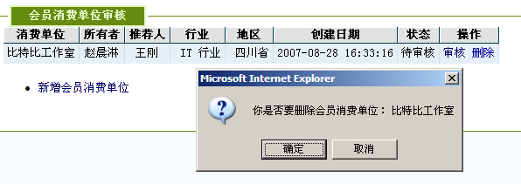
- 消费单位审核：审核中建议验证字段。系统时间建议改成北京时间，日期正确，时间有些误差。【还没明白】
建议联系方式，移动电话为不为空。合同编号不为空。【已调整】
- 新增工作站：合同编号和地址建议不为空，审核时也一样的建议。【已调整】
- 代金卷销售：建议添加一个批处理选项，目的添加代金卷起止号段。
- 分红期数管理：中奖总数，无法输入，如果是数据库累加，则现在无法有测试环境，待测试
- 当期分红相关数据：待测试
- 报表管理：待测试
- 行业信息维护，建议验证不为空，提示建议为中文提示。【已调整】
- 系统消息待测试。

软件名称修改：
代金卷 ==> 分红凭证 可用金额 ==> 可用财富积点 销售 ==> 转入【已修改】

- 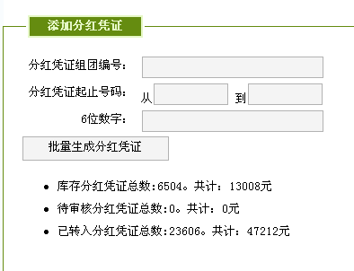
建议在共计之后添加分红凭证的起止号段。如库存共计多少，起止号从多少到多少。
如果是已转入分红凭证共计那里，建议添加起止号之后再追加上工作站的名称。

